
Администрация Долгомостовского сельсовета
Абанского района Красноярского края

ПОСТАНОВЛЕНИЕ

28.05.2015 с. Долгий Мост № 92

Об утверждении схемы расположения
земельного участка по адресу:
с. Долгий Мост, ул. Горького,17.

Руководствуясь ст.ст. 7,8,11 Земельного кодекса Российской Федерации, ст.14. Федерального Закона от 21.12.2004 № 174-ФЗ «О переводе земель или земельных участков из одной категории в другую», Законом Красноярского края от 04.12.2008 № 7-2542 « О регулировании земельных отношений в Красноярском крае», рассмотрев схему расположения земельного участка,
П О С Т А Н О В Л Я Ю:
- Утвердить схему расположения земельного участка на кадастровом плане территории, приведенную в приложении 1.
- В соответствии с утвержденной схемой расположения земельного участка на кадастровом плане территории, образовать земельный участок со следующими характеристиками:
- площадь: 1356 квадратный метр;
- адрес (описание местоположения): Красноярский край, Абанский район, с. Долгий Мост, ул. Горького,17;
- категория земель: земли населенных пунктов;
- территориальная зона:
- вид разрешенного использования: приусадебный участок личного подсобного хозяйства.
- Решение об утверждении схемы расположения земельного участка действует в течение двух лет со дня подписания настоящего постановления.
- Доступ к земельному участку обеспечен от земельного участка общего пользования кадастрового квартала 24:01:2501002.
- Контроль за выполнением постановления оставляю за собой.
- Постановление вступает в силу со дня подписания.

Глава Долгомостовского сельсовета Н.И.Шишлянникова
УТВЕРЖДЕНО:
Постановлением
Главы Долгомостовского сельсовета
№ _______от _________________ г.

Схема расположения земельного участка или земельных
участков на кадастровом плане территории

Условный номер земельного участка :ЗУ1
Площадь земельного участка 1356 кв.м.
Обозначение характерных точек границ | Координаты
Обозначение характерных точек границ | Х | У
1 | 2 | 3
н1 | 788724.57 | 158015.04
н2 | 788722.86 | 158034.36
н3 | 788723.29 | 158035.22
н4 | 788721.93 | 158046.71
н5 | 788719.28 | 158075.44
н6 | 788695.86 | 158071.54
н7 | 788701.54 | 158028.82
н8 | 788702.94 | 158012.37
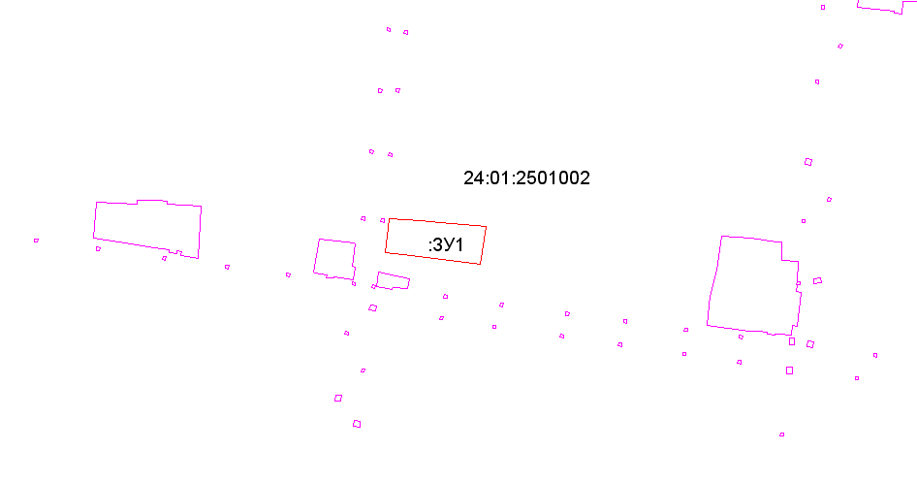

Масштаб 1:200

Условные обозначения: - испрашиваемый земельный участок

